PASO A PASO PARA INGRESAR A REVISAR LA CONVOCATORIA.
Ingresa por https://minvivienda.gov.co/cambia-mi-casa/convocatorias. Le aparece esta pantalla
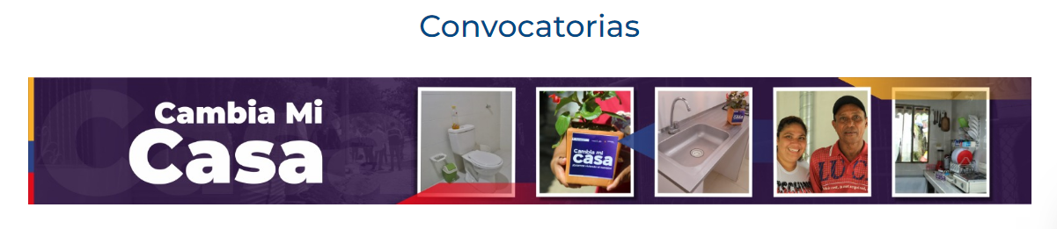
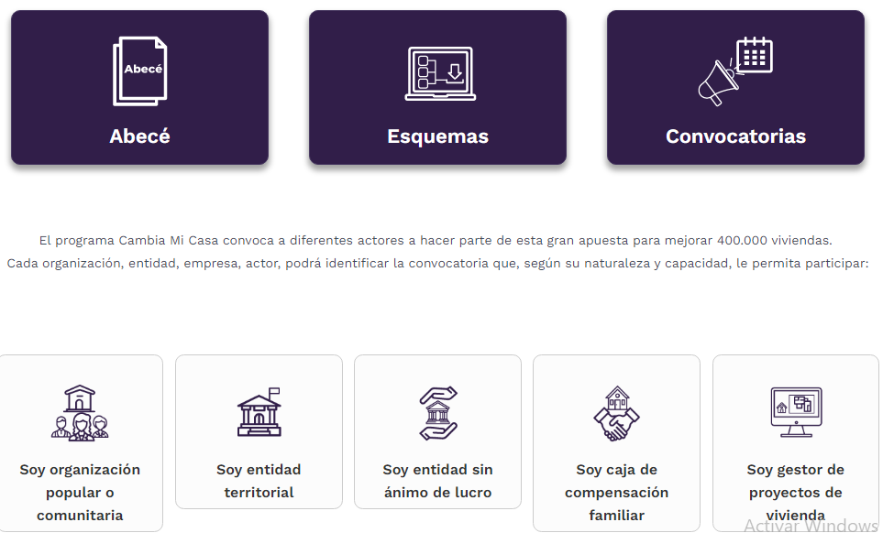
Luego das doble clic en soy organización popular y comunitaria
